Информация о лучшем опыте проведения
ЕДИ «ШАГ» в УО
(21 декабря на тему: «Родина моя Беларусь в лицах. Хранители прекрасного (о деятелях культуры и искусства)»)

Фото 1  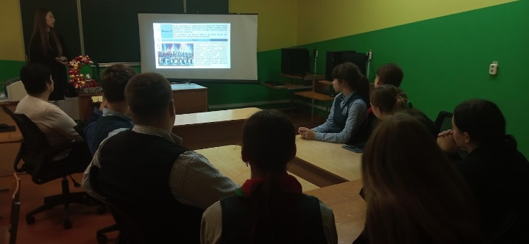 | Фото 2  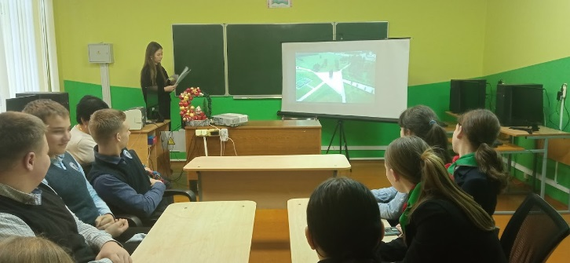 | Фото 3  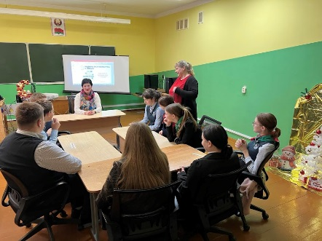
Государственное учреждение образования
«Трокельская базовая школа»
Приглашённый гость: Берцевич Л.Э. (заведующая филиала «Трокельский центр культуры и досуга»)
Форма проведения мероприятия – диалоговая площадка, https://trokeli.schools.by/pages/provedennye-meroprijatija-20232024

